PATROLI SIBER DAN UPAYA KONTRA OPINI TERHADAP AKUN YANG MEMPOSTING NARASI NEGATIF MBG DI WILAYAH MERPATI-14 (UPDATE 21 DESEMBER 2025)

No. | Nama Akun | DESKRIPSI SINGKAT KONTEN PROVOKATIF | DOKUMENTASI DAN LINK | UPAYA KONTRA OPINI/ RAS/ TAKEDOWN (DISERTAI EVIDENCE) | PROFILING SINGKAT
 | Husni Rahman | Pada 21 Desember 2025, hasil patroli siber mendeteksi akun Husni Rahman yang membagikan postingan Kritik Program MBG di media sosial dengan Alangkah jauh bedanya Anak Muda Jambi ini dengan Si Samsul Fufufafa anak sang Raja Kibul | 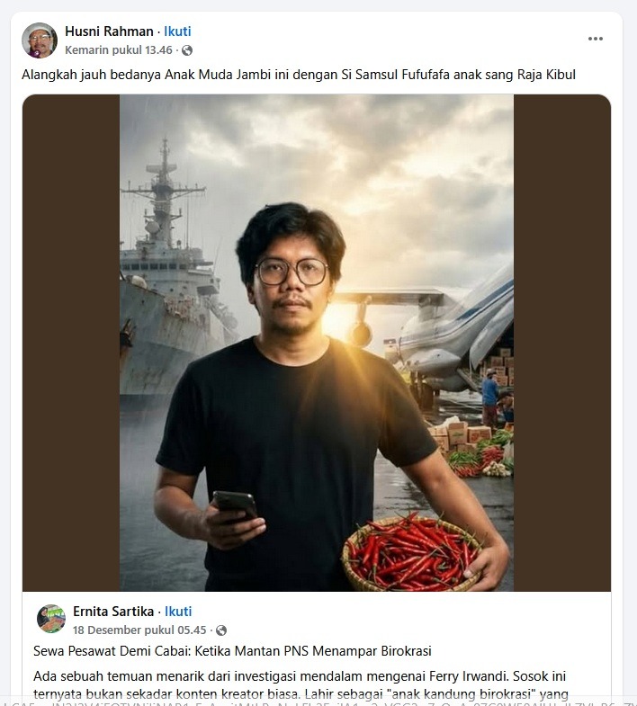  https://www.facebook.com/share/p/18BBT9enyq/ | 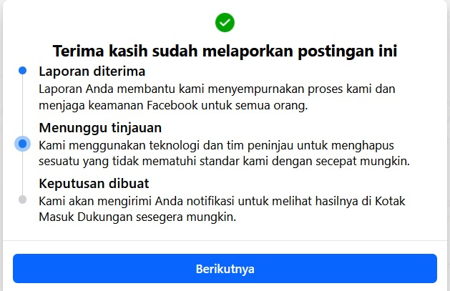  Merpati 14 telah melakukan upaya RAS terhadap postingan akun Husni Rahman. | 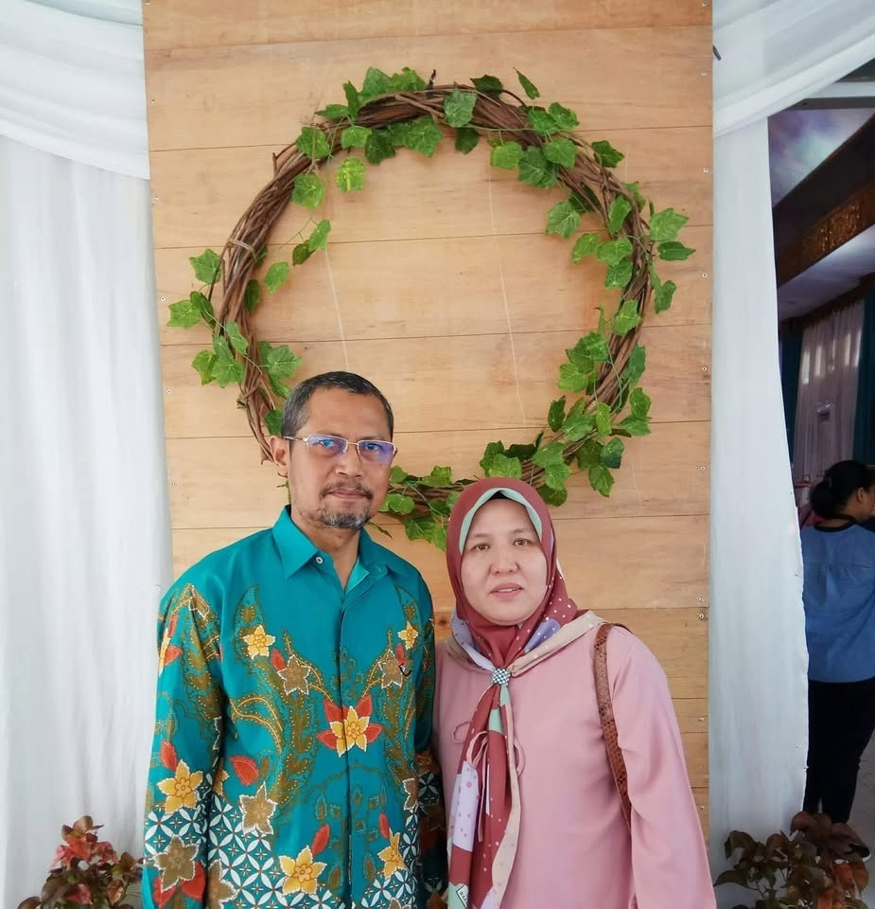  Profiling Singkat Akun: Nik: 1571080506650021  KK: -  Nama: HUSNI RAHMAN  Jenis kelamin: LAKI-LAKI  Golongan Darah: -  Status Nikah: KAWIN  Agama: ISLAM  Lahir: MUARA TEBO  Umur: 60  Tanggal Lahir: 05-06-1965  Pekerjaan: PEGAWAI NEGERI SIPIL (PNS)  Provinsi: JAMBI  Kabupaten: KOTA JAMBI  Kecamatan: KOTA BARU  Kelurahan: KENALI ASAM  Kode Pos: -  RT/RW: 024  Alamat Lengkap: JL. SUNAN GUNUNG JATI PERUMAHAN SPLATUR PERMATA SARI 2 BLOK B.04

